الـكـفــاءات الـمـســتــهــدفــة :

1. تـعــريــف الـبــريـــد الإلـكــتــرونــي

2. مـكــونــات عـنـوان الـبـريــد الإلـكــتــرونـي

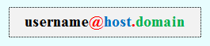

3. تــقـــيـــيــم الـبـــريــــد الإلــكــتـــرونــي :

1.3 إيـجــابــيــات الـبــريـــد الإلـكــتــرونــي
2.3 ســلــبـــيـــات الـبــريـــد الإلـكــتــرونــي

4. واجــب مــنــزلــي : كــيــف نَـحْــمِـي حــســاب الـبــريـــد الإلــكــتــرونـي مـن الاخـــتـــراق ؟ عَــلِّــلْ إِجَـــابَــتَــكَ .

البريد الإلكتروني

الــمَــجَـــــال الــتَــــعَـــــلُـــــــمِـــي : تـــقـــنِـــيَــــات الـويـــب ( Techniques du Web )
الــوِحْـــــدَة الــتَـــعْـــلِـــيــــمِـــيَـــة : .................................................................................................................................................

الإشـكــالـيـة :
يَـتَـوَزَّعُ عَـــدَدٌ مـن الأقـــارب والأصـدقـــاء بـيـن كـــلٍّ مـن كــنــدا، أمــريـكـا وفــرنــسـا فـمـا هـي أسـهــل طــريــقــة للاتِّــصــال بــهــم لـتــبــادل الـرســائــل، الـصُــوَرِ والـمــلــفــات مـعـهـم ؟

الإجــابــة : مِـنْ أَسْـهَـلِ طُــرُقِ الاتِّـصَـال وتــبـادل الـرســائــل، الـصُــوَرِ والـمـلـفـات : » ............................................................................ «

- تـعــريــف الـبــريـــد الإلـكــتــرونــي : ( نــشــاط 1 : حَــلِّــلْ الـصُــورَةَ أَدْنَـــاهُ ثُــمَ قَـَـارِنْ بــيـن الـبــريـــد الـعــادِي والـبــريـــد الإلـكــتــرونــي وعَـــرِّفْ »الـبــريـــد الإلـكــتــرونــي « )
هــو عــمــلــيــة ............................................................................................ بـواســطــة .............................................. ، مُــتَــصِــلَــة بــ ............................................................................................ بـحـيـث هـي الَّـتي تــتــكَّــفــل بـ ............................................ و ...........................................

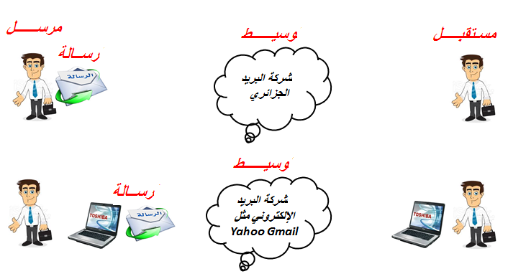

- مـكــونــات عــنــوان الـبــريـــد الإلـكــتــرونــي : ( نــشــاط 2 : حَــلِّــلْ الـشَـكْــلَ الـعَــامَ لِـعُــنْــوَانِ الـبــريـــد الإلـكــتــرونــي الـمُــبَــيَّــن أَدْنَـــاهُ ، ثُــمَ حَـــدِّدْ مُــكَــوِنَـــاتِــه ومــاذا تـســتــنــتــج ؟ )

username@host.domain

- username ( اســم ........................................ ) : يُــمَــثِّــلُ .....................................................................................................................................

- host ( اســم ..................................... ) : ............................................ الَّـذي يـســتـضـيــف ...................................................................................... فـهـو الَّـذِي يُــقَــدمُ ........................... الــبــريــد الإلـكـتـرونـي ..................................................................................................................................

- domain ( اســم ................................. ) : .................................... الّـتي يـكـون ...................................................................... مُــتَّــصِـلًا بـهـا، بـحــيــث يــتـغــيَّــر هــذا الاســم حــســب نــوع عــمـل ...................................... ( com ، org ، int ، gov ، edu ، net ... )

- تــقــيـــيـــم الـبـــريــــد الإلـكــتــرونــي :

1.3 – إيــجــابـــيــات الـبـــريــــد الإلـكــتــرونــي : ( نــشــاط 3 : اذْكُـــرْ بَـعْــضَ الإيـجــابــيــات والـمَــنَــافــع الِّـتِي اسْـــتَــفَـــدْتَــهَــا مــن الـبــريـــد الإلــكــتــرونـي )

- كُــلْــفَــةُ الــتــواصــل ..................................................... أو قَــدْ تــكــون ........................................................ تَــمَــامًــا
- نــقــل الـرســائــل يــكـون بـ .................................................................. بـغَـضِ الـنـظـر عـن الـمـكـان والـزمــان
- .............................. مــحــتـــوى الــرســائــل وذلـك مــن خــلال خــاصــيــة.................................................................
- الــتــواصــل يــكــون ...................................................... بــحــيــث لا يــحـــتـــاج إلــى ................................................
- إلــغـــاء جــمــيــع .........................................................................................................................................................................

2.3 – ســلــبـــيــــات الــبـــريــــد الإلــكـــتــرونــي : ( نــشـــاط 4 : بَـــيِّــنْ بَــعْــضَ الــسِــلْـبِــيَــات الِّـتِي واجَــهْـــتَــهَــا عـــنــد اســتــعـــمــالــك لـلـبـــريــــد الإلــكــتــرونـي )

- حَــتْــمِــيَــة.............................................................................................................................. ( حـــواســـيــب، بــرامــج ، الأنـتـرنــت ... )
- ضـعــف ................................... بـحـيـث قــد ........................................ حــســابــات الـبــريـــد الإلـكــتــرونـي ......................................... واِنْــتِـهَــاكِ ............................................................. الـمـسـتـخــدمـيـن
- ســـوء اســتـغــلالــه مـن طَــرِفِ ................................................... لِــنَــشْــرِ .......................................................................................................
- الـرســائــل الـغــيــر ................................................................. والِّـتِي تُـسْــتَــغَــلُ لِأَغْـــرَاضٍ ................................. أو .................................

- واجــب مــنــزلـي : ( نــشــاط 5 : اشْـتَـكَـى إِلَــيْــكَ زَمِــيــلٌ فـي الـصَـفِّ مِـنْ أنَّ حِــسَـــابَ بَـــرِيـــدِه الإلـكــتــرونـي سَــهْــل للاخــتــراق ، فــمــا الـنــصــائــح الَّـتِي سَــتُـقَــدِّمُـهـا لــه لـيـكــون حِـــسَـــابُــهُ أَكْــثَــرَ أَمَـــانًــا مـن تـلـك الأخــطــار ؟ )

نــــــصـــــائــــــــح مُــــــهِـــــــمَّــــــة لــــمــــســـتـــــخــــــــدمــــــــي الـــــبـــــــــريـــــــــــد الإلــــــكـــــــتـــــــرونــــــي ( تــــصـــــحـــــــيـــــــح الــــواجــــــــب )
.........................................................................................................................................................................................................................................................................
.........................................................................................................................................................................................................................................................................
.........................................................................................................................................................................................................................................................................
.........................................................................................................................................................................................................................................................................
.........................................................................................................................................................................................................................................................................
.........................................................................................................................................................................................................................................................................
.........................................................................................................................................................................................................................................................................
.........................................................................................................................................................................................................................................................................
.........................................................................................................................................................................................................................................................................
.........................................................................................................................................................................................................................................................................
.........................................................................................................................................................................................................................................................................

